[石家庄铁道大学材料科学与工程学院肖凤娟团队论文中XRD图案高度雷同，学界关注](https://mp.weixin.qq.com/s?__biz=Mzk3NTEwMTE3OA==&mid=2247485538&idx=1&sn=0251f39c3a993ca300f1e731f7a2ebbc)

[学术荟萃](javascript:void(0);)2025-04-09 11:53:34山东

**Part.1**



**论文简介**

**标题：Synergistic enhancement of the visible-light photocatalytic activity of hierarchical 3D BiOClxBr1-x/graphene oxide heterojunctions for formaldehyde degradation at room temperature**

**日期：**2019年4月23日

**单位与作者：**石家庄铁道大学材料科学与工程学院 Junzhong Wang、Fengjuan Xiao(通讯作者 音译 肖凤娟)

**期*刊：Journal of Alloys and Compounds***

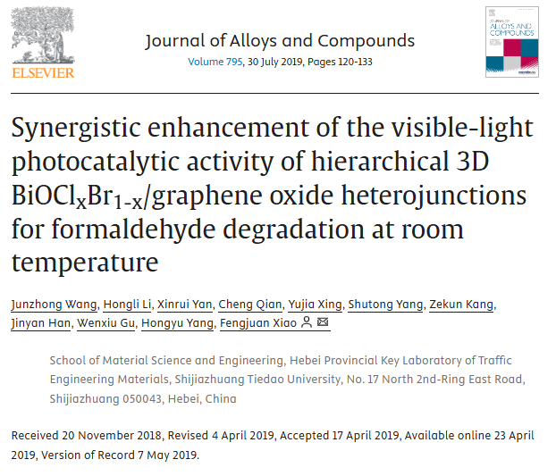

**Part.2**



**图像重复问题**

**#1 图1：相同的XRD图案**

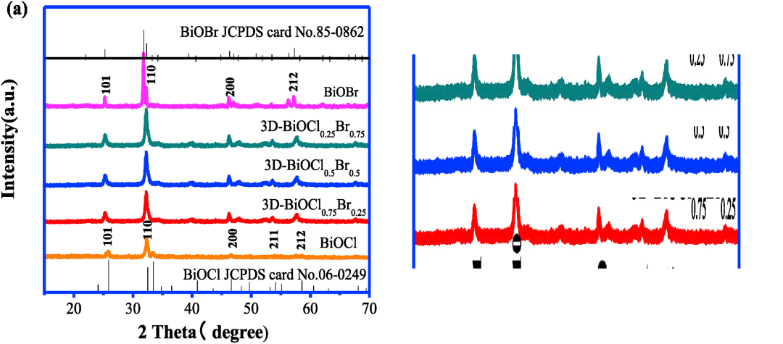

**基金支持：**

* 河北省重点学科建设项目
* 河北省自然科学基金项目（项目编号：B2014210014）
* 河北省重点研发计划项目（18273702D）
* 石家庄铁道大学研究生创新基金项目（YC2018092）

**参考信息：**

https://pubpeer.com/publications/AF687E50AA1315C2111194CC35728A#1

https://www.sciencedirect.com/science/article/abs/pii/S092583881931463X?via%3Dihub